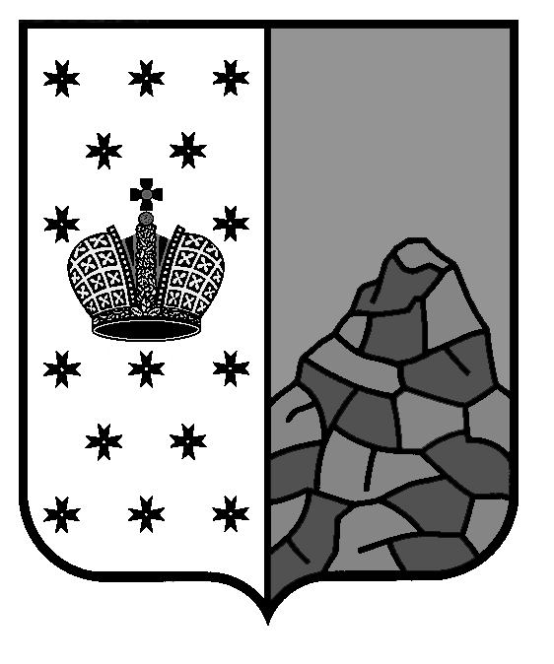
Российская Федерация
Новгородская область
Валдайский район
СОВЕТ ДЕПУТАТОВ ВАЛДАЙСКОГО ГОРОДСКОГО ПОСЕЛЕНИЯ
Р Е Ш Е Н И Е

О выражении согласия населения на преобразование
Валдайского городского поселения

Принято Советом депутатов Валдайского городского поселения
30 октября 2024 года.

Рассмотрев инициативу Думы Валдайского муниципального района о преобразовании муниципальных образований, входящих в состав территории Валдайского муниципального района: Валдайского городского поселения, Едровского сельского поселения, Ивантеевского сельского поселения, Короцкого сельского поселения, Костковского сельского поселения, Любницкого сельского поселения, Рощинского сельского поселения, Семёновщинского сельского поселения, Яжелбицкого сельского поселения путём объединения всех поселений, входящих в состав Валдайского муниципального района, с последующим наделением вновь образованного муниципального образования статусом муниципального округа с административным центром в г.Валдай, а также результаты публичных слушаний по данному вопросу, проведённых 17 октября 2024 года,
в соответствии с Федеральным законом от 06 октября 2003 года № 131-ФЗ «Об общих принципах организации местного самоуправления в Российской Федерации», Уставом Валдайского городского поселения Совет депутатов Валдайского городского поселения РЕШИЛ:
1. Выразить согласие населения на преобразование муниципального образования Валдайское городское поселение Валдайского муниципального района Новгородской области путем объединения всех поселений, входящих в состав Валдайского муниципального района, с последующим наделением вновь образованного муниципального образования статусом муниципального округа с административным центром в г.Валдай.
2. Направить настоящее решение в Думу Валдайского муниципального района.
3. Настоящее решение вступает в силу со дня его подписания, подлежит официальному опубликованию в бюллетене «Валдайский Вестник» и размещению на официальном сайте Совета депутатов Валдайского городского поселения в информационно-телекоммуникационной сети «Интернет».

Глава Валдайского городского
поселения, председатель Совета
депутатов Валдайского городского
поселения В.П.Литвиненко

«30» октября 2024 года №

